linux2.6内核ALSA框架分析和imx6-wm8960移植

machine部分：

1. 定义结构体static struct snd_soc_card snd_soc_s3c24xx_uda134x
2. 定义平台的结构体static struct platform_device *s3c24xx_uda134x_snd_device;
3. platform_set_drvdata(s3c24xx_uda134x_snd_device,&snd_soc_s3c24xx_uda134x);设置结构体私有数据
4. 注册mahcine 里面的设platform_device_add(s3c24xx_uda134x_snd_device);

I2S部分：

1. 定义结构体static struct snd_soc_dai_driver s3c24xx_i2s_dai
2. 定义平台static const struct snd_soc_component_driver s3c24xx_i2s_component
3. snd_soc_register_component(&pdev->dev, &s3c24xx_i2s_component,&s3c24xx_i2s_dai, 1);

//这个snd_soc_register_component里面包含了snd_soc_register_dai

DMA部分

1. 定义结构static struct snd_soc_platform_driver samsung_asoc_platform
2. 注册snd_soc_register_platform(dev, &samsung_asoc_platform);

Codec部分：

1. 定义结构static struct snd_soc_codec_driver soc_codec_dev_uda134x
2. 定义I2S结构static struct snd_soc_dai_driver uda134x_dai
3. snd_soc_register_codec(&pdev->dev,&soc_codec_dev_uda134x, &uda134x_dai, 1);//注册

以上就是S3C2440平台和音频芯片的框架功能实现。

Machine就是snd_soc_card这个结构

CPU的I2S就是snd_soc_dai_driver这个结构体

DMA就是snd_soc_platform_driver这个结构

Codec芯片是snd_soc_codec_driver这个结构

codec的I2S总线是snd_soc_dai_driver这个结构

以上结构的实现

Machine部分的实现

static struct snd_soc_card snd_soc_s3c24xx_uda134x = {

.name = "S3C24XX_UDA134X",

.owner = THIS_MODULE,

.dai_link = &s3c24xx_uda134x_dai_link,//主要就是这个

.num_links = 1,

};

static struct snd_soc_dai_link s3c24xx_uda134x_dai_link = {

.name = "UDA134X",//名字无所谓

.stream_name = "UDA134X",//名字无所谓

.codec_name = "uda134x-codec",//音频芯片驱动uda134x.c里面//platform_driver的名字

.codec_dai_name = "uda134x-hifi",//音频芯片驱动uda134x.c里面的I2S接口

//snd_soc_dai_driver，dai里面的名字

.cpu_dai_name = "s3c24xx-iis",//s3c24xx-iis.c里面platform_driver的名字

.ops = &s3c24xx_uda134x_ops,// struct snd_soc_ops s3c24xx_uda134x_ops单独实现

.platform_name = "DMA",//这里应该是DMA.C里面DMA的名字

};

static struct snd_soc_ops s3c24xx_uda134x_ops = {

.startup = s3c24xx_uda134x_startup,

.shutdown = s3c24xx_uda134x_shutdown,

.hw_params = s3c24xx_uda134x_hw_params,

};

I2S部分实现：

static struct snd_soc_dai_driver s3c24xx_i2s_dai = {

.probe = s3c24xx_i2s_probe,

.suspend = s3c24xx_i2s_suspend,

.resume = s3c24xx_i2s_resume,

.playback = {

.channels_min = 2,

.channels_max = 2,

.rates = S3C24XX_I2S_RATES,

.formats = SNDRV_PCM_FMTBIT_S8 | SNDRV_PCM_FMTBIT_S16_LE,},

.capture = {

.channels_min = 2,

.channels_max = 2,

.rates = S3C24XX_I2S_RATES,

.formats = SNDRV_PCM_FMTBIT_S8 | SNDRV_PCM_FMTBIT_S16_LE,},

.ops = &s3c24xx_i2s_dai_ops,

};

static const struct snd_soc_dai_ops s3c24xx_i2s_dai_ops = {

.trigger = s3c24xx_i2s_trigger,

.hw_params = s3c24xx_i2s_hw_params,

.set_fmt = s3c24xx_i2s_set_fmt,

.set_clkdiv = s3c24xx_i2s_set_clkdiv,

.set_sysclk = s3c24xx_i2s_set_sysclk,

};

DMA部分实现：

static struct snd_soc_platform_driver samsung_asoc_platform = {

.ops = &dma_ops,

.pcm_new = dma_new,

.pcm_free = dma_free_dma_buffers,

};

Uda1341部分实现：

static const struct snd_soc_dai_ops uda134x_dai_ops = {

.startup = uda134x_startup,

.shutdown = uda134x_shutdown,

.hw_params = uda134x_hw_params,

.digital_mute = uda134x_mute,

.set_sysclk = uda134x_set_dai_sysclk,

.set_fmt = uda134x_set_dai_fmt,

};

static struct snd_soc_dai_driver uda134x_dai = {

.name = "uda134x-hifi",

/* playback capabilities */

.playback = {

.stream_name = "Playback",

.channels_min = 1,

.channels_max = 2,

.rates = UDA134X_RATES,

.formats = UDA134X_FORMATS,

},

/* capture capabilities */

.capture = {

.stream_name = "Capture",

.channels_min = 1,

.channels_max = 2,

.rates = UDA134X_RATES,

.formats = UDA134X_FORMATS,

},

/* pcm operations */

.ops = &uda134x_dai_ops,

};

static struct snd_soc_codec_driver soc_codec_dev_uda134x = {

.probe = uda134x_soc_probe,

.remove = uda134x_soc_remove,

.suspend = uda134x_soc_suspend,

.resume = uda134x_soc_resume,

.reg_cache_size = sizeof(uda134x_reg),

.reg_word_size = sizeof(u8),

.reg_cache_default = uda134x_reg,

.reg_cache_step = 1,

.read = uda134x_read_reg_cache,

.write = uda134x_write,

.set_bias_level = uda134x_set_bias_level,

.dapm_widgets = uda134x_dapm_widgets,

.num_dapm_widgets = ARRAY_SIZE(uda134x_dapm_widgets),

.dapm_routes = uda134x_dapm_routes,

.num_dapm_routes = ARRAY_SIZE(uda134x_dapm_routes),

};

以上就是四个部分的结构体实现过程，结构体里面的函数和参数都要另外实现这里就不多讲了。

在linux内核里面配置声卡驱动make menuconfig

I2s驱动在：

-->Device Drivers

-->Sound card support

--> Advanced Linux Sound Architecture

-->ALSA for SoC audio support

在这个下面就要支持2440的I2S总线，如果是IMX6平台就是Synopsys I2S Device Driver

Machine驱动在：

-->Device Drivers

-->Sound card support

--> Advanced Linux Sound Architecture

-->ALSA for SoC audio support

Machine文件2440在这个文件下面，如果是imx6-wm8962就在SoC Audio for Freescale CPUs --->这个里面.

Machine 常用的四个snd_soc函数API

snd_soc_dai_set_fmt()

snd_soc_dai_set_pll()

snd_soc_dai_set_sysclk()

snd_soc_dai_set_clkdiv()

snd_soc_dai_set_fmt设置I2S的格式

if (data->is_codec_master)

fmt = SND_SOC_DAIFMT_I2S | SND_SOC_DAIFMT_NB_NF |

SND_SOC_DAIFMT_CBM_CFM;

else

fmt = SND_SOC_DAIFMT_I2S | SND_SOC_DAIFMT_NB_NF |

SND_SOC_DAIFMT_CBS_CFS;

snd_soc_dai_set_fmt(cpu_dai, fmt);调用snd_soc_dai_set_fmt函数将格式注册进系统

snd_soc_dai_set_sysclk设置编解码芯片ADC和DAC系统时钟

if (!(params_rate(params) % 11025))

snd_soc_dai_set_sysclk(codec_dai, WM8994_SYSCLK_MCLK1, 11289600,SND_SOC_CLOCK_IN);

else

snd_soc_dai_set_sysclk(codec_dai, WM8994_SYSCLK_MCLK1, 12288000,SND_SOC_CLOCK_IN);

snd_soc_dai_set_pll()设置Codec的PLL频率：11289600

snd_soc_dai_set_pll(codec_dai,1,0,priv->sysclk/2,pll_out)

/* 设置Codec的系统时钟：11289600*/

 snd_soc_dai_set_clkdiv( codec_dai, WM8960_SYSCLKDIV, sysclk_div );

    /* 设置采样频率（LRCK）的时钟，lrckclk= sysclk/1*256=44100 */

    rsnd_soc_dai_set_clkdiv( codec_dai, WM8960_DACDIV, dacdiv);

    /* 设置D类放大器时钟频率:dclk= sysclk/16 */

    snd_soc_dai_set_clkdiv( codec_dai, WM8960_DCLKDIV,dclk);

    /* 设置BCLK类放大器时钟频率:bitclk=sysclk/4 = 2822400 */

     snd_soc_dai_set_clkdiv( codec_dai, WM8960_BCLKDIV, bclk);

讲述IMX6平台移植WM8960音频芯片方法

首先imx6移植WM8960只需要修改machine文件和设备树文件就可以了。

Machine文件是imx-wm8960.c 但是这个文件有好几个版本，我在linux3.14.28的内核上用了老版本内核里面的imx-wm8960.c，就会出现有几个函数编译不过

所以我在linux3.14.28内核上用的是linux3.14.52或者linux4.0内核版本里面的imx-wm8960.c文件。我将文件改成了imx6-wm8960.c所以拷贝到linux3.14.28内核后将imx6-wm8960.c改为imx-wm8960.c，然后再Makefile和Kconfig里面加上配置参数。然后编译会出现一个错误sound/soc/fsl/imx-wm8960.c:399:39: error: 'struct fsl_sai' has no member named 'is_stream_opened'。

这个错误的修改方式是因为linux3.14.28的fsl_sai.h没有定义bool is_stream_opened[2]; 这个整形。这个整形在linux3.14.52或者linux4.0版本中的fsl_sai.h里面定义了的，所以将高版本的这个整形变量拷贝到linux3.14.28里面的fsl_sai.h就可以了。

设备树移植是按照IMX6ul里面内核的方法来移植，如果imx6solo要将wm8962换成wm8960的话，建议下载一个linux3.14.52或者linux4.0内核，里面有imx6ul的内核，也有imx6，imx7的内核，这样就很方便。

但是我已经在文件夹里面存放了imx6在linux3.14.28要移植wm8960的文件，所以也可以不用下载新版本的内核。

以上wm8960移植方法有许多地方有许多问题

所以请看下面新的移植方法

首先imx6移植WM8960只需要修改machine文件和设备树文件就可以了。

这个套路和上面相似

但是machine文件要下载linux-3.10.17-imx文件里面的imx-wm8960.c

所以最好去github里面下载，地址为：<https://github.com/xuhuashan/imx6q/tree/47a7ef6a73667bd855af3ae4b14f370800983de2/linux-3.10.17-imx/arch/arm/boot>

然后dts设备树不要linux-3.10.17-imx目录里面的标准IM6qdl-sabresd.c设备树来，其他linux版本也是一样，所以要按照linux-3.10.17-imx目录里面的**imx6q-tqe9.dts 天嵌的版本是最好的。**

**这样machine和dts都已经移植好了，但是在编译的时候会报错。**

**1：报machine文件里面的函数错误codec_dev = of_find_i2c_device_by_node(codec_np);**

**if (!codec_dev || !codec_dev->driver) {**

**dev_err(&pdev->dev, "failed to find codec platform device\n");**

**ret = -EINVAL;**

**goto fail;**

**}**

**这个错误是因为codec_dev->driver是linux3.10.17版本里面支持的，linux3.14.28版本必须要这样codec_dev->dev.driver 也就是在driver前面加dev，因为该结构又被封装了。**

**2：报错头文件问题，头文件i2c是include<linux/of_i2c.h>,但是linux3.14.28在i2c头文件里面已经封装了of函数了所有不需要of_i2c.h，直接i2c.h就行。**

3：aplay音乐的时候I2S总线只有MCLK有时钟，其他IO没有时钟，比如BCLK, DACLRCLK,没有时钟输出。还有ADDAT,DACDAT没有数据输出。这个问题是因为没有打开线性pcm开关命令

打开amixer numid=41,iface=MIXER,name='Right Output Mixer PCM Playback Switch'

打开amixer numid=44,iface=MIXER,name='Left Output Mixer PCM Playback Switch'

这样你就可以听到耳机输出正常的声音了。

在aplay播放的时候，驱动程序会进入machine文件里面执行hw_params回调函数，同时也要进入codec文件里面执行set_pll回调函数, set_fmt回调函数，hw_params回调函数。

在arecord录音的时候，驱动程序会进入machine文件里面执行hw_params回调函数，同时也要进入codec文件里面执行set_pll回调函数，set_fmt回调函数，hw_params回调函数。

所以主要修改这两个回调函数里面的寄存器设置

所以在wm8960.c里面

static const struct snd_soc_dai_ops wm8960_dai_ops = {

.hw_params = wm8960_hw_params, aplay和arecord会执行该函数

.digital_mute = wm8960_mute,

.set_fmt = wm8960_set_dai_fmt, aplay和arecord会执行该函数

.set_clkdiv = wm8960_set_dai_clkdiv,

.set_pll = wm8960_set_dai_pll, aplay和arecord会执行该函数

};

在imx-wm8960.c里面

static struct snd_soc_ops imx_hifi_ops = {

.startup = imx_hifi_startup, 执行aplay和arecord会第一个执行该函数

.shutdown = imx_hifi_shutdown, ctrl+C或者自动音乐播放完会执行该函数

.hw_params = imx_hifi_hw_params, aplay和arecord会执行该函数

.hw_free = imx_hifi_hw_free,

};

但是我加入了TQ的imx-wm8960.c可以播放声音为什么无法录音呢,这个问题，我自己没有找到，但是找方案商解决了这个问题，将目录下方案商修改好的imx-wm8960.c文件用来替换内核里面现有的imx-wm8960.c文件，路径fsl-linux/sound/soc/fsl

然后将方案商改好的wm8960.c文件替换内核现有的wm8960.c文件，路径fsl-linux/sound/soc/codecs

然后再修改设备树文件

这是设备树在内核的路径

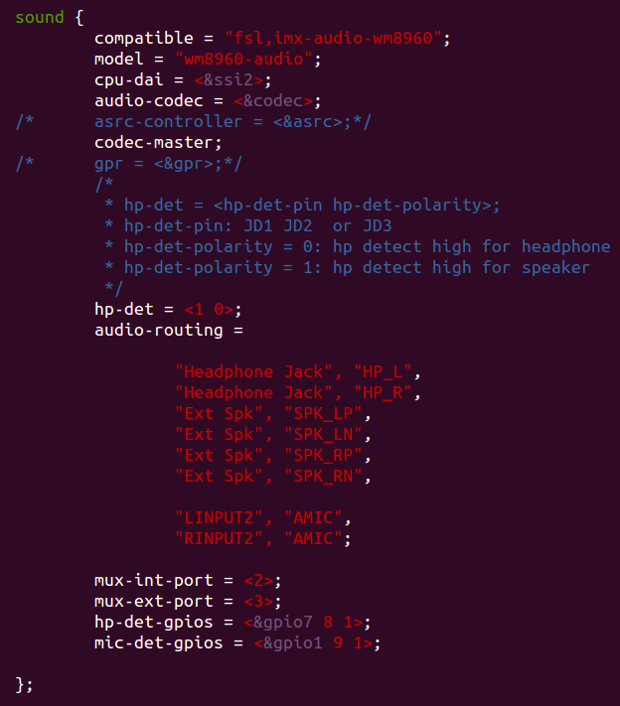

然后make，将编译好的内核放入开发板，然后启动。

numid=41,iface=MIXER,name='Right Output Mixer PCM Playback Switch'

打开这个右边耳机的开关，aplay的音乐才能从右耳机播放出来

numid=44,iface=MIXER,name='Left Output Mixer PCM Playback Switch'

打开这个左边耳机的开关，aplay的音乐才能从左耳机播放出来

numid=9,iface=MIXER,name='Headphone Playback Volume'设置耳机输出音量大小

然后就可以用aplay播放音乐了。

下面我们来看看录音

arecord [-Dplughw:0,0] -r 44100 -f S16_LE -c 2 -d 5 record.wav

录音成功，能分别播放左右声道的声音

但是感觉录音的时候出现了很多背景噪音

numid=25,iface=MIXER,name='ALC Max Gain'

将ALC Max Gain降到4档，录音底噪就要下降很多

然后我们测试下直通，就是麦克风录入声音，然后从耳机直接输出出来。

numid=46,iface=MIXER,name='Left Output Mixer Boost Bypass Switch'

左声道麦克风和耳机直通

numid=43,iface=MIXER,name='Right Output Mixer Boost Bypass Switch'

右声道麦克风和耳机直通

arecord [-Dplughw:0,0] -r 44100 -f S16_LE -c 2 -d 5 record.wav

直通功能光是打开开关还不行，还要执行arecod，然后直通才能启动，arecod执行多久直通就只能执行这么久

numid=35,iface=MIXER,name='Left Output Mixer Boost Bypass Volume'

左声道麦克风直通录音声音大小

numid=37,iface=MIXER,name='Right Output Mixer Boost Bypass Volume'

右声道麦克风直通录音声音大小

**WM8960硬件设计注意事项**

WM8960芯片DVDD引脚如果接的3.3V

那么I2S总线和MCLK必须接3.3V，有一个没有接3.3V接的是1.8V就会出现aplay一会能播放，一会播放不了。最好使用上拉电阻接3.3V

IMX6公版的WM8962是将CPU的MCLK3.3V，用芯片降到了1.8V，导致我以为I2S接3.3V，然后MCLK接的1.8V。所以也出现了aplay不能正常播放。

一定要注意DVDD如果接的3.3V，那么I2S总线和MCLK必须接3.3V

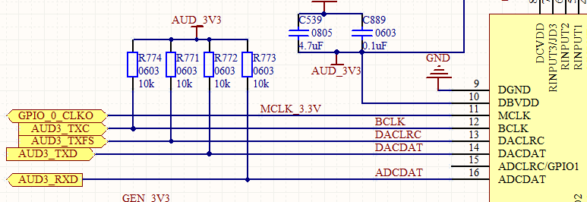

因为IMX6芯片clk输出电压默认是3.3V，所以mclk我没有接上拉电阻，记住MCLK一定要和I2S总线电压一样，我就是以为I2S总线接3.3V就可以了，MCLK不用接3.3V，导致音乐播放和录音不稳定，后来将MCLK改成3.3V就OK了，所以一定要谨记。

上面原理图是我正确的接法。

echo "1a 061" > /proc/wm8960/reg

这种echo是直接把061的值写在1a地址上，1a是wm8960寄存器地址，061是值



cat /proc/wm8960/reg 用于跟踪寄存器的状态，按Ctrl+c结束

我们看看刚才写入1a寄存器的值对不对

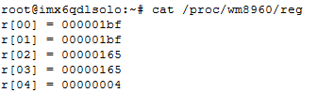一定要手速快赶紧退出否则就刷屏了



这样就很好调试WM8960寄存器了，这是怎么做到的？

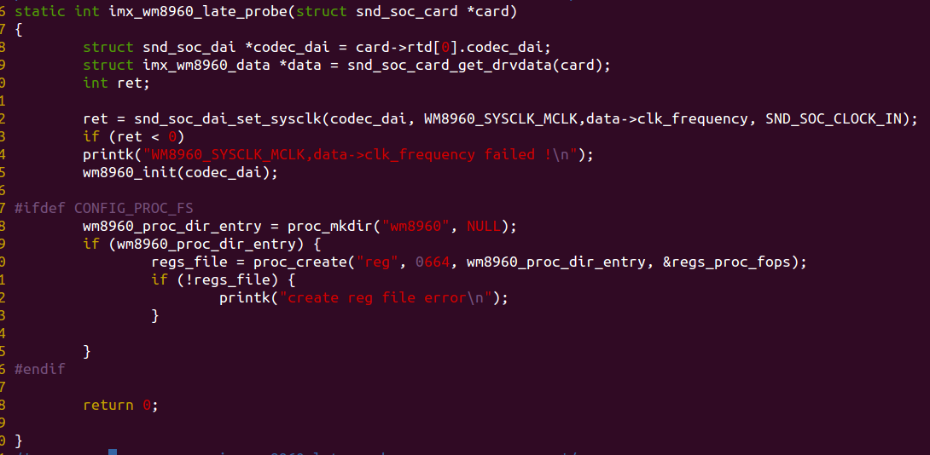

**这就是/proc/wm8960产生的代码**

在IMX6-wm8960.c初始化程序里加上这段代码，proc_mkdir是创建/proc/wm8960目录的

如果没有proc_mkdir这一段代码你向wm8960写寄存器就会出现问题。





文件没有创建，所以proc_create函数是关键

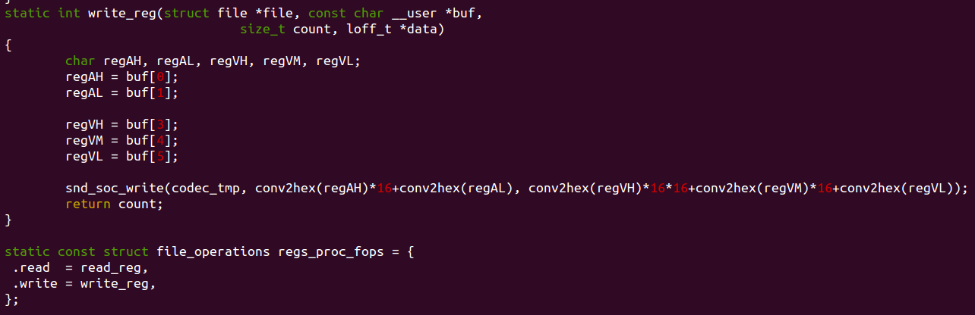

**后面这个是实现&regs_proc_fops这个回调函数结构体的字符设备驱动**

